Отдел по образованию,
молодежной политике, культуре и спорту
администрации Хохольского муниципального района
Воронежской области
__________________________________________________________________

Приказ

«01» марта 2019 года № 114
О проведении районного этапа областного конкурса
лидеров детских общественных организаций
(объединений) «Лидер Воронежской области ХХI века»

На основании плана работы МБУ ДО «Дом детского творчества»
на 2018-2019 учебный год в целях создания условий, стимулирующих проявление социальной активности, развития инновационного мышления детей и молодёжи, детского общественного движения в образовательных учреждениях Хохольского района, выявления и сопровождения талантливых лидеров детских организаций, содействия в повышении эффективности и результативности деятельности общественных организаций

приказываю:
- Провести 24 марта 2019 г. районный этап областного конкурса лидеров детских общественных объединений (организаций) «Лидер Воронежской области ХХI века».
Начало мероприятия в 11.00 ч., МБОУ «Хохольский лицей» р.п. Хохольский.
- Утвердить: состав оргкомитета (приложение № 1), Положение о районном этапе областного конкурса лидеров детских общественных объединений (организаций) «Лидер Воронежской области ХХI века». (Приложение 2).

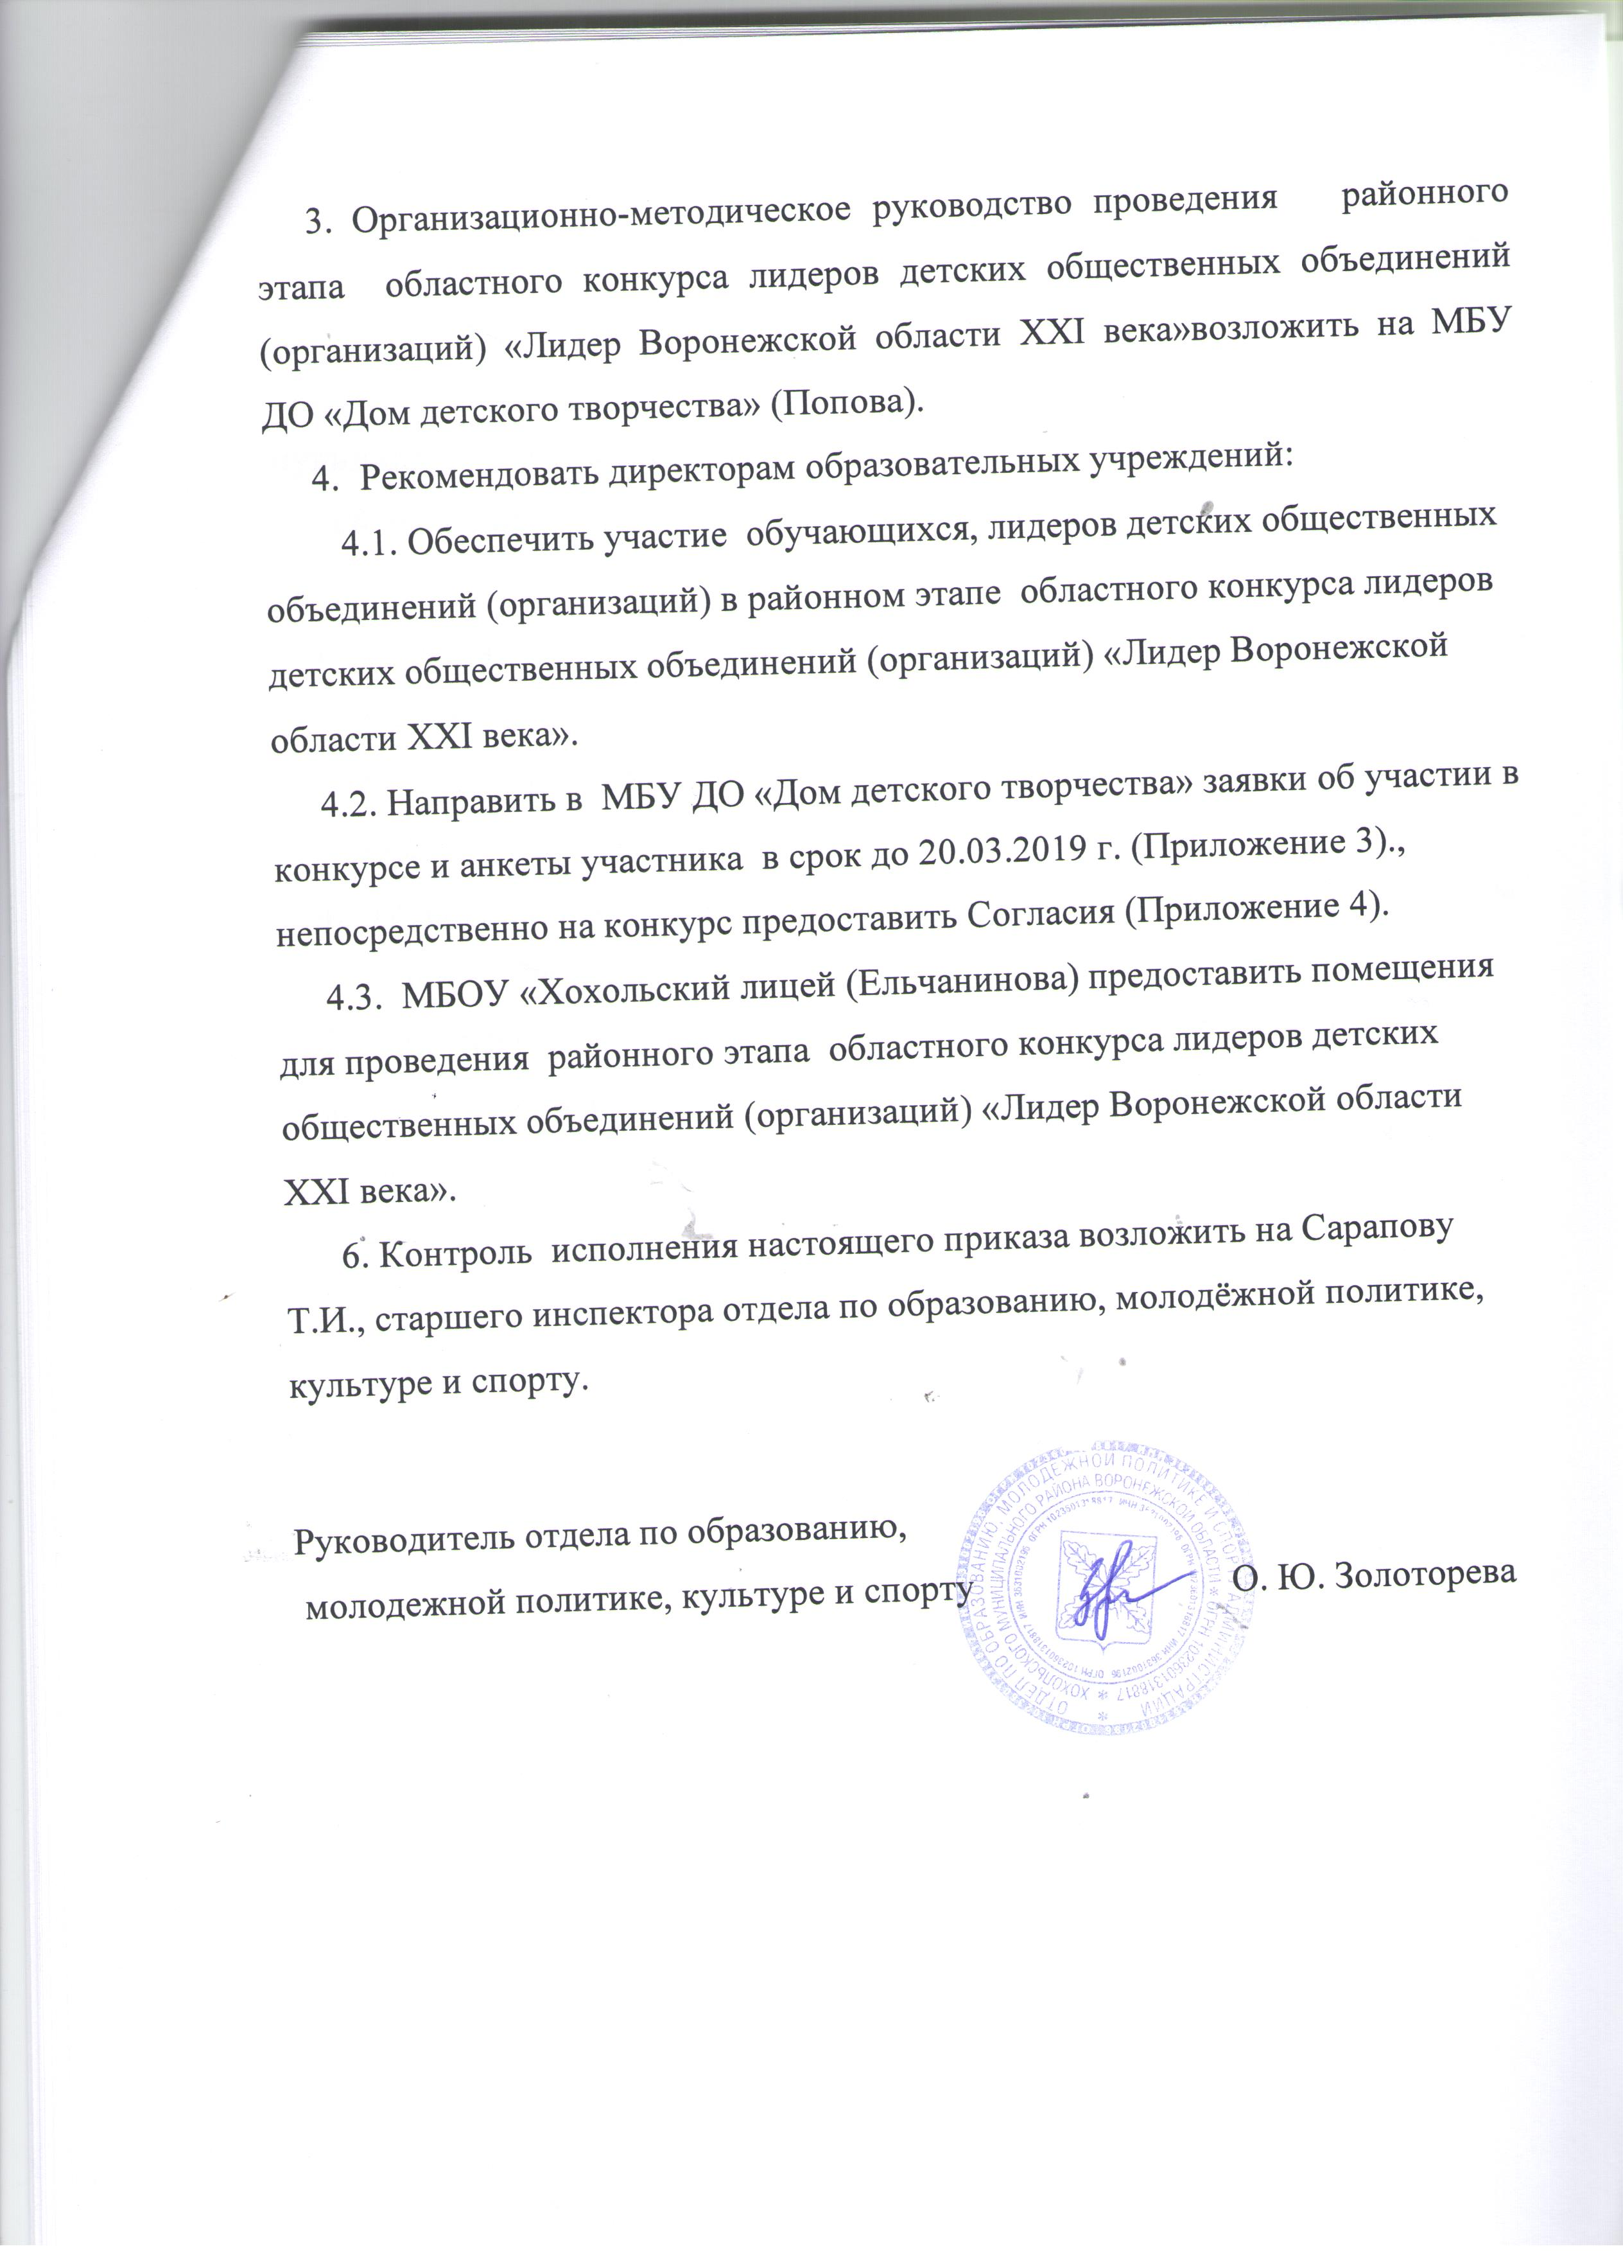

Приложение № 1
к приказу отдела №114 от «01» марта 2019 г.

Состав оргкомитета
муниципального этапа областного конкурса лидеров детских общественных объединений (организаций) «Лидер Воронежской области ХХI века»

- Сарапова Т.И. – старший инспектор отдела по образованию, молодёжной политике, культуре и спорту
- О. В. Попова – директор МБУ ДО «Дом детского творчества»
- О.В. Закандыкина – методист МБУ ДО «Дом детского творчества»
- Трепалина Л.В. – педагог дополнительного образования МБУ ДО «Дом детского творчества»
- Солнцев М.Ю. – заместитель директора МБОУ «Хохольский лицей»
- Галкина Виктория – учащаяся МБУ ДО «Дом детского творчества», победитель регионального этапа «Лидер 21 века» 2016.

Приложение № 2
к приказу отдела №114 от «01» марта 2019 г.

Положение
о районном этапе областного конкурса лидеров детских общественных организаций (объединений) «Лидер Воронежской области XXI века»

- Цель и задачи конкурса
Районный этап областного конкурса лидеров детских общественных объединений (организаций) «Лидер Воронежской области XXI века» (далее - Конкурс) проводится с целью создания условий, стимулирующих проявление социальной активности, развития инновационного мышления детей и молодежи, выявления и сопровождения талантливых лидеров детских организаций.
Задачи конкурса:
- поиск, отбор и продвижение лидеров детских организаций, талантливой молодежи;
- формирование культуры поведения подрастающего поколения, позитивного образа эффективных команд (управленческих, общественных, политических, спортивных, научных, конструкторских и т.п.), вносящих вклад в развитие конкурентоспособности Российской Федерации;
- содействие лидерам детских и молодежных общественных объединений и инициативных групп в личностном росте, профессиональном самоопределении, в совершенствовании навыков командной деятельности;
- поддержка и внедрение социально-гуманитарных командных инноваций, выявленных в ходе конкурса;
- апробация эффективных технологий конкурсного отбора талантливых лидеров общественных объединений и инициативных групп.
- Ожидаемые результаты
  - привлечение детей и молодежи к активному участию в государственной и общественной молодежной политике;
  - обучение участников Конкурса основам эффективной общественной деятельности;
  - выявление и апробация эффективных технологий, форм и средств воспитания детей и молодежи в общественной деятельности; методик конкурсного отбора наиболее талантливых лидеров общественных объединений;
  - определение и награждение победителей Конкурса.
- Организаторы конкурса
Учредителем районного конкурса является отдел по образованию, молодёжной политике, культуре и спорту Хохольского муниципального района.
Организатор районного конкурса – МБУ ДО «Дом детского творчества».
Для проведения конкурса создается оргкомитет, в который входят представители отдела по образованию, молодёжной политике, культуре и спорту Хохольского муниципального района, представители МКУ ДО «Дом детского творчества».
Оргкомитет осуществляет общую координацию подготовки и проведения районного конкурса.
- Участники конкурса
Участники конкурса делятся на группы:
- Лидеры детских общественных объединений (от 12 до 13 лет включительно)
- Лидеры детских общественных объединений (от 14 до 15 лет включительно)
Лидеры общественных объединений должны иметь опыт участия не менее одного года в деятельности общественного объединения, направляющего его на конкурс.
- Содержание конкурса
Муниципальный этап.
Наименование этапов для группы 12-13 лет
Предполагает выявление знаний, умений, навыков, качеств лидера в групповой и индивидуальной работе. Содержит следующие этапы:
1. Работа в группе на проявление лидерских качеств;
2. Самопрезентация на сцене «Я бываю разным лидером…» (перечислить минимум 3 ситуации, где участник проявляет свои лидерские качества, и привести аргументы, подтверждающие проявление разных стилей лидерства), регламент – 2 минуты;
3. Звездный марш-поход – задания на выявление теоретических знаний, необходимых лидеру детского общественного объединения;
4. Игротека (знание классификации игр);
5. Другие испытания.
Основные критерии оценки:
- целеустремленность;
- умение адаптироваться в новой ситуации;
- коммуникативные навыки (умение привлекать сторонников, умение отвечать на вопросы);
- организаторские навыки;
- личная организованность, самообладание.
Наименование этапов для группы 14-15 лет
1. Выявление знаний, умений, навыков, качеств лидера в групповой и индивидуальной работе.
Предполагается оценка знания правил организаторской работы, истории, теории детского движения, а также лидерских качеств участников:
- целеустремленность;
- умение адаптироваться в новой ситуации;
- коммуникативные навыки (умение привлекать сторонников, умение отвечать на вопросы);
- организаторские навыки;
- личная организованность, самообладание.
2. «Оратор» - выступление на сцене на заданную тему (не более 1 минуты).
Основные критерии оценки:
- умение вести публичное выступление;
- умение удерживать внимание аудитории;
- умение импровизировать;
- оригинальность публичного выступления;
- раскрытие основной темы;
- аргументированность.
3. Игротека
Критерии оценки:
- оценка знаний и навыков игромоделирования, оценка навыков проведения игр;
- оценка навыка проведения игр.
4. Другие испытания

- Жюри конкурса
Для проведения финала конкурса формируется жюри. Его состав и порядок работы утверждается оргкомитетом конкурса.
Членами жюри могут быть представители общественных объединений, работники образовательных, научных, методических учреждений, органов законодательной и исполнительной власти всех уровней, творческих союзов культуры, науки.
Жюри конкурса:
- вносит предложения в оргкомитет конкурса по:
а) содержанию, порядку проведения, конкурсной программе финала конкурса;
б) составу участников финала конкурса:
- определяет количество участников финала;
- утверждает специальные номинации финала конкурса, с учетом контингента конкурсантов.
- оценивает участие конкурсантов в мероприятиях регионального финала и выносит на утверждение оргкомитета список победителей в номинациях.
- Подведение итогов конкурса
По итогам участия в финале конкурса определяются победители (первое, второе и третье место) конкурса.

приложение № 3
к приказу отдела №114 от «01» марта 2019 г.

Директору МБУ ДО
«Дом детского творчества»
Поповой О.В.

ЗАЯВКА

Просим допустить к участию в муниципальном этапе конкурса «Лидер 21 века» обучающихся ________________ (ОУ), лидеров детской организации ___________________ (название):

№ | Фамилия, имя, отчество участника (полностью) | Дата  рождения | Адрес

Анкеты участников прилагаются.
Директор школы
Руководитель детской общественной организации
Дата
МП
Анкета участника районного этапа областного конкурса активистов детских общественных организаций (объединений)
«Лидер Воронежской области XXI века»

Информация об участнике
Возрастная группа
Ф.И.О. (полностью)

Дата рождения
Паспортные данные (серия, номер, кем и когда выдан)
Телефон домашний (с указанием кода города)
Телефон мобильный
E-mail
Домашний почтовый адрес с индексом
Информация о месте учебы
Полное наименование учреждения
Адрес
Телефон/факс
Электронный адрес
Ф.И.О. директора (полностью)
Контактное лицо учреждения Ф.И.О. (полностью)

Приложение № 4

Согласие на обработку персональных данных участника зонального этапа областного конкурса активистов детских общественных организаций (объединений)
«Лидер Воронежской области XXI века» в возрасте до 14 лет

Председателю Воронежского регионального отделения Общероссийской общественно-государственной детско-юношеской организации «Российское движение школьников» Припольцеву Денису Витальевичу
от _______________________________________________________________________________,
(ФИО родителя или законного представителя)
проживающего по адресу ____________________________________________________________,
паспорт серии ___________ № ________________________________________________________
выдан__________________ ___________________________________________________________
дата выдачи ________________________________________________________________________

Согласие на обработку персональных данных

Мой ребенок ___________________________________________________________________
(ФИО ребенка)
свидетельство о рождении _____ _____________, выдан ____________________________________
_____________________________________________________________________________________
дата выдачи _____________ (далее – Ребенок) является несовершеннолетним участником в возрасте до 14 лет мероприятий Воронежского регионального отделения Общероссийской общественно-государственной детско-юношеской организации «Российское движение школьников» (далее – Организация). В соответствии с требованиями ст. 9 Федерального закона от 27 июля 2006 г. № 152-ФЗ «О персональных данных», я даю свое согласие на обработку персональных данных Ребенка, необходимых Организации в связи с отношениями, возникающими между участником мероприятий Организации и Организацией.

Перечень персональных данных Ребенка, передаваемых Организации на обработку:
- документы, удостоверяющие личность участника Организации (свидетельство о рождении и/или паспорт);
- анкетные и биографические данные;
- документы о месте проживания;
- домашний телефон;
- результаты участия Ребенка в различных конкурсах;
- сведения о состоянии здоровья;
- фото и видеоматериалы с участием Ребенка;
- сведения о месте учебы Ребенка;
- сведения о детском объединении, которое посещает Ребенок.
Настоящее согласие предоставляется на осуществление действий в отношении персональных данных Ребенка, которые необходимы или желаемы для достижения указанных выше целей, включая сбор, систематизацию, накопление, хранение, уточнение (дополнение, обновление), использование, передачу персональных данных третьим лицам – транспортным компаниям, туристическим и страховым компаниям, иным юридическим и физическим лицам – исключительно для нужд обеспечения участия Ребенка в программах и мероприятиях, реализуемых Организацией (при обязательном условии соблюдения конфиденциальности персональных данных), а также на блокирование и уничтожение персональных данных Ребенка, при этом общее описание вышеуказанных способов обработки данных приведено в Федеральном законе от 27 июля 2006 г. № 152-ФЗ, а также на публикацию видео, фото-изображений Ребенка с его фамилией, именем, отчеством, наименованием образовательной организации, и его работ, представленных на конкурс, проходящий в рамках мероприятий Организации, в официальных группах Организации, созданных в социальных сетях в Интернете и на официальном сайте Организации: sdo-vrn.ru, а также на передачу такой информации третьим лицам, в случаях, установленных нормативными документами вышестоящих органов и законодательством.

Настоящее согласие действует бессрочно.
Настоящее согласие может быть мной отозвано в любой момент.
В случае неправомерного использования предоставленных данных согласие отзывается моим письменным заявлением.
Я по письменному запросу имею право на получение информации, касающейся обработки его персональных данных (в соответствии с п. 4 ст.14 Федерального закона от 27 июля 2006 г. № 152-ФЗ).

«____»______________ 20 г. __________________ _________________
Подпись ФИО

Подтверждаю, что ознакомлен(а) с положениями Федерального закона от 27 июля 2006 г. №152-ФЗ «О персональных данных», права и обязанности в области защиты персональных данных мне разъяснены.
«____»______________ 20 г. __________________ _________________
Подпись ФИО

Согласие на обработку персональных данных участника зонального этапа областного конкурса активистов детских общественных организаций (объединений)
«Лидер Воронежской области XXI века» в возрасте от 14 лет
Председателю Воронежского регионального отделения Общероссийской общественно-государственной детско-юношеской организации «Российское движение школьников» Припольцеву Денису Витальевичу
от _______________________________________________________________________________,
проживающего по адресу ____________________________________________________________,
паспорт серии ___________ № _______________________________________________________
выдан__________________ __________________________________________________________
дата выдачи _______________________________________________________________________

Согласие на обработку персональных данных

Я, ___________________________________ являюсь несовершеннолетним участником в возрасте старше 14 лет мероприятий Воронежского регионального отделения Общероссийской общественно-государственной детско-юношеской организации «Российское движение школьников» (далее – Организация). В соответствии с требованиями ст. 9 Федерального закона от 27 июля 2006 г. № 152-ФЗ «О персональных данных», даю свое согласие на обработку моих персональных данных, необходимых Организации в связи с отношениями, возникающими между участником мероприятий Организации и Организацией.

Перечень моих персональных данных, передаваемых Организации на обработку:
- документы, удостоверяющие личность участника Организации (свидетельство о рождении и/или паспорт);
- анкетные и биографические данные;
- документы о месте проживания;
- домашний телефон;
- результаты участия в различных конкурсах;
- сведения о состоянии здоровья;
- фото и видеоматериалы с моим участием;
- сведения о месте моей учебы
- сведения о детском объединении, которое я посещаю.

Настоящее согласие предоставляется на осуществление действий в отношении моих персональных данных, которые необходимы или желаемы для достижения указанных выше целей, включая сбор, систематизацию, накопление, хранение, использование, уточнение (дополнение, обновление), передачу персональных данных третьим лицам – транспортным компаниям, туристическим и страховым компаниям, иным юридическим и физическим лицам – исключительно для нужд обеспечения моего участия в программах и мероприятиях, реализуемых Организацией (при обязательном условии соблюдения конфиденциальности персональных данных), а также на блокирование и уничтожение персональных данных, при этом общее описание вышеуказанных способов обработки данных приведено в Федеральном законе от 27 июля 2006 г. № 152-ФЗ, а также на публикацию моих видео, фото-изображений с моей фамилией, именем, отчеством, наименованием образовательной организации, и моих работ, представленных на конкурс, проходящий в рамках мероприятий Организации, в официальных группах Организации, созданных в социальных сетях в Интернете и на официальном сайте Организации: sdo-vrn.ru, а также на передачу такой информации третьим лицам, в случаях, установленных нормативными документами вышестоящих органов и законодательством.

Настоящее согласие может быть мной отозвано в любой момент.
В случае неправомерного использования предоставленных данных согласие отзывается моим письменным заявлением.
Я по письменному запросу имею право на получение информации, касающейся обработки моих персональных данных (в соответствии с п. 4 ст.14 Федерального закона от 27 июля 2006 г. № 152-ФЗ).

«____»______________ 20 г. __________________ _________________
Подпись ФИО

Подтверждаю, что ознакомлен(а) с положениями Федерального закона от 27 июля 2006 г. №152-ФЗ «О персональных данных», права и обязанности в области защиты персональных данных мне разъяснены.
«____»______________ 20 г. __________________ _________________
Подпись ФИО

